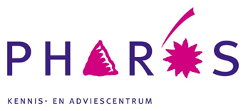 | 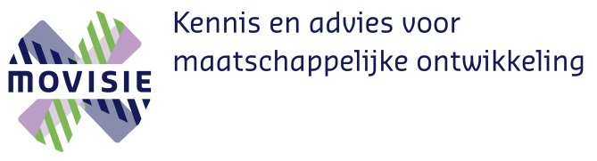
VOORAANKONDIGING EN UITNODIGING  “Ik schaamde me zo diep…..”  Werkconferentie over seksueel geweld bij Nederlandse jeugd met een niet-westerse achtergrond.  Tijdens deze werkconferentie krijgt u een overzicht van bevindingen uit recent onderzoek over seksueel geweld en actuele beleidsontwikkelingen. Ook wordt ingegaan op mogelijkheden van preventie en wat voorwaarden zijn voor adequate hulpverlening bij deze doelgroep.  In de ochtend presenteren we resultaten uit het onderzoek van promovendus Pinar Okur (INTERVICT, Universiteit van Tilburg) naar seksueel geweldservaringen onder jongeren met een niet-westerse achtergrond. Ina van Beek van Movisie legt verbanden tussen dit onderzoek en recente onderzoeken naar seksueel misbruik in de jeugdzorg en in de Katholieke Kerk. De Rutgers Nisso Groep gaat onder andere in op preventie en de effectiviteit hiervan. Daarna volgt een paneldiscussie met de onderzoekers, hulpverleners en migrantenvertegenwoordigers over hoe seksueel geweld bespreekbaar te maken.  In het middagprogramma zijn workshops over cultuursensitieve (groeps)hulpverlening en lotgenotengroepen, nieuwe weerbaarheidsprogramma’s en de rol van het onderwijs.  Verwachte uitkomsten van de conferentie zijn:  - Deelnemers hebben meer kennis over de achtergronden van seksueel misbruik van kinderen en jongeren met een niet-westerse achtergrond.  - Er zijn aanbevelingen voor beleid en praktijk om seksueel geweld,  met name bij jeugd met een migrantenachtergrond, te voorkomen.  - Er is meer kennis over de voorwaarden en gereedschappen om adequate hulp aan slachtoffers te bieden.  Pinar Okur, promovendus bij INTERVICT Tilburg University, heeft onderzoek gedaan naar seksueel misbruikervaringen van kinderen en jongeren met een niet-westerse etnische achtergrond. Door middel van een online survey onder 3700 MBO- en HBO-studenten, 25 diepte-interviews en 4 focusgroepen, vergeleek ze de prevalentie, risicofactoren en hulpzoekgedrag onder autochtoon Nederlandse jongeren en jongeren met een niet-westerse etnische achtergrond. Meer dan 40% van deze studenten heeft gerapporteerd seksueel misbruik te hebben meegemaakt. Er zijn verschillen tussen de etnisch-culturele groepen in prevalentie, de plegers en in hoeverre zij wel of niet over het gebeurde praten. |  | Plaats en tijd  Vrijdag 29 november  10:00 – 17:00 uur  Geertekerk  Geertekerkhof 23  3511 XC Utrecht  Wie wordt uitgenodigd?  Deskundigen en professionals van hulpverlenende instellingen, migrantenorganisaties, kennisinstituten, zedenpolitie,  ministeries, sector-organisaties PO-raad, VO-raad en MBO-raad, organisaties en personen die mee-werkten aan het onderzoek.  Kosten: € 50  Organisatie:  Pharos, Bram Tuk senior adviseur  MOVISIE,  Hilde Bakker senior adviseur  Inschrijving vindt plaats op volgorde van aanmelding.  Inschrijfformulier  Conferentie-secretariaat:  Carla van den Berg  c.berg@pharos.nl  030-2349800
Deze werkconferentie wordt financieel mede mogelijk gemaakt door Kinderpostzegels Nederland en National Initiative Brain & Cognition (NIHC).
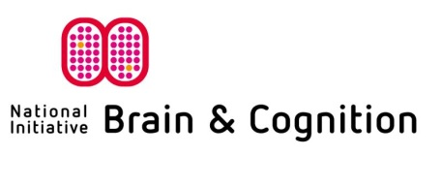

Vrijwilligers en studenten betalen € 20

